Miércoles
21
de Octubre

Tercero de Primaria

Lengua Materna

Lo que conozco y lo que me gusta: Integro mi libro de chistes

Aprendizaje esperado: Respeta y valora la diversidad social y cultural de las personas.

Énfasis: Identificación de interpretaciones diferentes debido a experiencias diferentes.

¿Qué vamos a aprender?

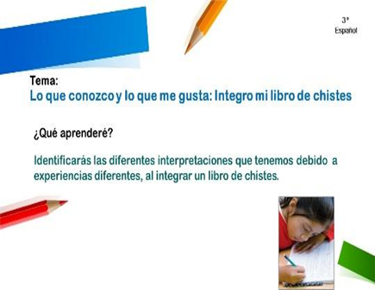

Durante las sesiones pasadas, has elaborado diversos textos descriptivos de orden literario como: chistes, trabalenguas, adivinanzas y anagramas; en su momento, los revisamos y corregimos.

El día de hoy integrarás un libro de chistes, con todo lo que has escrito.

Para elaborarlo, podrás ocupar diversos materiales que tengas en casa como: hojas blancas o de color, periódico, revistas, papel reciclado, cartón, estambre o hilo, aguja, pegamento, engrapadora, tijeras, colores, diversas semillas, etc.

Como puedes observar, estas utilizando la coma para enlistar el material que vas a utilizar. También, ocuparás tu libro de texto de español actividades, cuaderno, lápiz y goma de borrar. ¿Tienes listos tus materiales?

¿Identifica cuáles son las partes de un libro? A continuación, te las recordaremos a través del juego “¡Adivina las partes del libro!”

Para esto es importante que tengas a la mano tú libro de español actividades o puede ser un libro de la biblioteca de casa.

Lee con atención como se realiza el juego, en caso de que tengas la posibilidad de llevarlo a cabo en casa realízalo con ayuda de papá, mamá o algún integrante de tu familia.

Se tienen tarjetas con adivinanzas con las partes de un libro.

¡A jugar! La primera adivinanza dice:

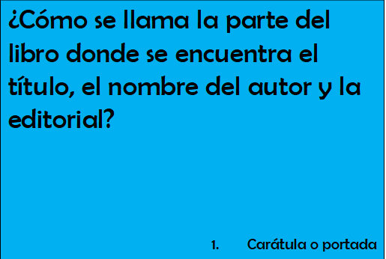
La carátula o portada es la parte del libro donde encontramos el título, el nombre del autor y la editorial.

La siguiente tarjeta, dice:

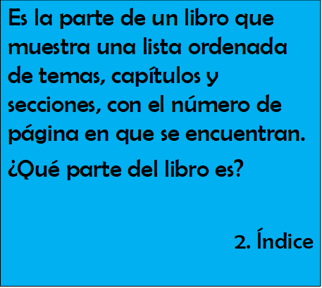

¿Está difícil?, ¿cuál es la parte del libro donde aparece el listado de los temas?... ¡Es el índice!

En el índice, se encuentran ordenados los capítulos o temas que contiene un libro y traen el número de página en que se encuentra.

Seguimos, siguiente adivinanza:

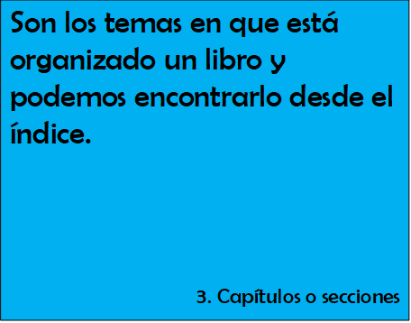

Los libros tienen Capítulos o secciones con el nombre de los temas que contiene, los puedes identificar en el índice y también dentro del libro.

La siguiente tarjeta, esta está bien fácil porque lo viste en los chistes:

Sirven para facilitar la comprensión del texto.

4. Ilustraciones

¡Muy bien! Las ilustraciones, las imágenes o los dibujos nos ayudan a comprender mejor el texto.

Vamos con la última adivinanza:

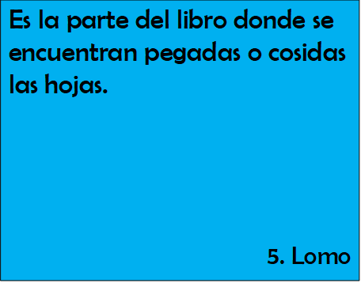

El lomo es la parte del libro donde se encuentran pegadas o cosidas las hojas.

¿Recuerdas que para elaborar el libro de chistes se pidió pegamento hilo o estambre y aguja? Pues es precisamente para hacer el lomo de tu libro y sujetar las hojas.

Ahora sí, ya recordaste las partes del libro.

¡Muy bien! De manera rápida y sencilla has recordado las partes que componen un libro.

- ¿Ya pensaste cómo quieres diseñar tu libro?,
- ¿Qué tipo de papel vas a utilizar para copiar los chistes que tienes en el cuaderno?,
- ¿Qué imagen quieres que lleve en la portada para que tu libro sea 100% tuyo?,
- ¿Cómo vas a clasificar los chistes?

Para conocer más sobre el tema puedes consultar tu libro de texto de Español de 3º de primaria.
https://libros.conaliteg.gob.mx/20/P3ESA.htm

¿Qué hacemos?

Ahora sí, vas a armar tú “Libro de chistes” observa la imagen

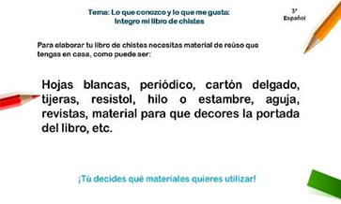

Para iniciar con la actividad, ubica en tu cuaderno todos los chistes, trabalenguas, adivinanzas y anagramas que has escrito en clases anteriores y aquellos que te hayan contado tus familiares, compañeras y compañeros de clase o tu maestra o maestro.

Si hablas una lengua además del español, no olvides integrar los chistes que escribiste en tu lengua materna.

Ahora, elije el tipo de papel en el que los vas a copiar, estas serán las páginas de tu libro.

Puedes utilizar 3 hojas blancas…

Si gustas seguir estas indicaciones o si tú tienes una idea como elaborarlo, adelante.

- Toma cada una de las hojas.
- Dóblalas a la mitad y después otra vez a la mitad, de tal manera que quede marcada en cuatro partes iguales.
- Con cuidado recorta cada hoja por los dobleces que hiciste… te van a quedar cuatro partes de cada una.

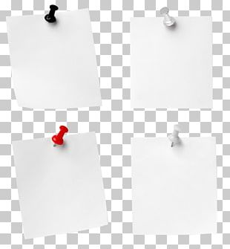
- Haz lo mismo con las otras dos hojas y en total al recortarlas, tendrás doce hojas pequeñas que serán las páginas de tu libro.

Recuerda que debes dejar las hojas para el índice y las secciones, ¿qué te parece si apartas cinco? Te sobrarían siete hojas para los chistes.

Lo que sigue es copiar los chistes que tienes en el cuaderno en cada una de las hojas.

Si consideras que son muchos chistes, elige los que te parezcan más graciosos.

¿Ya copiaste los chistes en las hojitas sueltas? Ahora, decide las secciones que tendrá el libro. ¿Cómo puedes clasificar los chistes que tienes?

Ejemplos de chistes, trabalenguas, adivinanzas y anagramas:

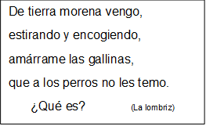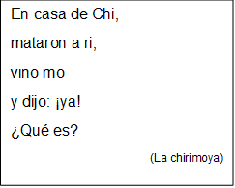

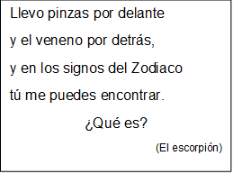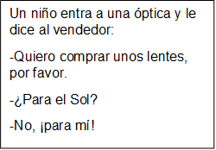

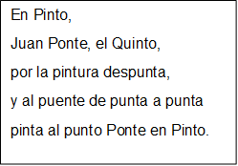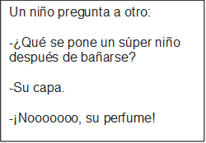

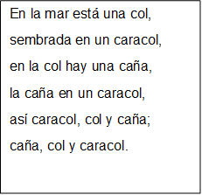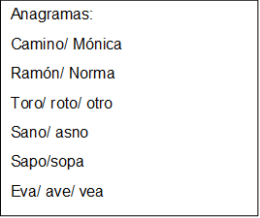

- Se puede clasificar por temas, por personajes y como has incluido chistes, trabalenguas, adivinanzas y anagramas… ¡También puedes clasificarlos por tipos de chistes!, es una manera sencilla de ordenarlos ¿Qué te parece?

Recuerda que tú decidirás la forma en que los clasificarás, puede ser por tipo de chistes, así que las secciones del libro serán: chistes, trabalenguas, adivinanzas y anagramas, escribiré una sección en cada hoja suelta y procurara dejar un espacio por si quieres hacerle un dibujo.

Por ejemplo:

Título: _______, Secciones: Chistes, Trabalenguas, Adivinanzas, Anagramas”

Ahora, clasifica los textos, observa cuáles van en la sección de chistes, cuáles en trabalenguas, en adivinanzas y en anagramas.

Toma una hoja para anotar el índice del libro; recuerda que es importante para ubicar secciones o temas. Escríbelo en forma de lista

“Índice”

Chistes…
Trabalenguas…
Adivinanzas…
Anagramas…

Todavía no anotes el número de páginas.

El siguiente paso es elegir el material con que harás la portada… Puedes ocupar un pedazo de cartón, una cartulina, tú ¿qué utilizarás?

La portada debe ser un poco más grande que las páginas del libro. Recórtala y ensambla todas las páginas de tu libro, recuerda que el índice va al inicio y enseguida las secciones con los chistes correspondientes.

- ¿Qué vas a utilizar para unir las páginas del libro?

Puedes engraparlo, esta acción corresponde al lomo.

A continuación, escribe el número progresivo a cada página de tu libro. Puedes iniciar a enumerar después del índice.

- ¿Cuántas páginas tienen tu libro? 8, 9, etc.

Ahora sí, en el índice anota el número de página que le corresponde a cada sección.

Por ejemplo, en el Libro de Mario, la sección de chistes inicia en la página 1, mientras las adivinanzas inician en la página 6, la sección de Trabalenguas está en la página 4.

Piensa en un “título” para tu libro… El título para el libro de Mario será:

“¡Chistes para reír en casa!”

- ¿Y el tuyo?

“¡El chistómetro!”, es buen nombre, elige el que más te guste.

Solamente faltan las ilustraciones.

La imagen de la portada es muy importante, ya que es la presentación de tu libro.

Observa a tú alrededor:

- ¿Qué te gusta del lugar dónde vives?,
- ¿Qué imágenes o paisajes pudieras integrar en el trabajo que acabas de realizar?

Recuerda que las imágenes deben ayudar a comprender el texto. Además, también las puedes utilizar para personalizar tu trabajo y hacer ver a los demás que te pertenece porque refleja lo que eres.

Por ejemplo, tu grupo de 3° está integrado por niñas y niños de todos los rincones del país, y cada uno puede plasmar en su libro de chistes parte de su entorno y en su portada elementos que distingan a su comunidad.

Para que tengas una idea de lo diverso que son nuestras vidas en México, asómate tantito a una comunidad en Chiapas, para conocer la Comunidad Tseltal, observa el siguiente video:

- Ventana a mi Comunidad / Tseltales - Mi entorno.
https://www.youtube.com/watch?v=lHp0Zaib_Gc

- ¿Qué te pareció el video?
- ¿En qué se parece a tu vida y en qué es distinta?
- ¿Qué crees que Ana Gabriela va a poner en su portada?
- ¿Qué chistes contará?
- ¿Habrá trabalenguas en lengua Tseltal?

Lo que hace recordar es lo valioso que somos, cada uno aportando lo que sabemos y lo que nos gusta.

Hoy, a pesar de vivir en diferentes comunidades, estamos aquí, compartiendo chistes ¡Aprendiendo y riéndonos juntos!

Realiza las ilustraciones de tu libro de chistes, es la última actividad para que lo concluyas.

- ¿Qué tal te quedó?

Si aún te faltan detalles, no te preocupes, puedes concluirlo con más calma ¡Tu libro debe quedar hermoso!

Comparte con tu familia, tus compañeras, compañeros y maestra o maestro la actividad realizada. Por ahora integra tu libro en la biblioteca en casa y una vez que regreses a clases agrégalo a la biblioteca de Aula.

La actividad que realizaste el día de hoy la puedes encontrar en el libro de español actividades, página 26, Apartado “Producto final”.

https://libros.conaliteg.gob.mx/20/P3ESA.htm?#page/26

Hoy has aprendido a identificar las diferentes interpretaciones que tenemos debido a experiencias diferentes, al integrar tu libro de chistes.

Continúa aprendiendo más acerca de los chistes y diviértete con tu familia.

Si te es posible consulta otros libros y platica con tu familia lo que aprendiste, seguro les parecerá interesante y te dirán algo más.

¡Buen trabajo!

Gracias por tu esfuerzo

Para saber más:
Lecturas
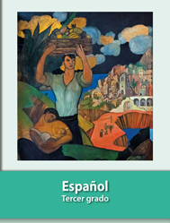
https://libros.conaliteg.gob.mx/20/P3ESA.htm

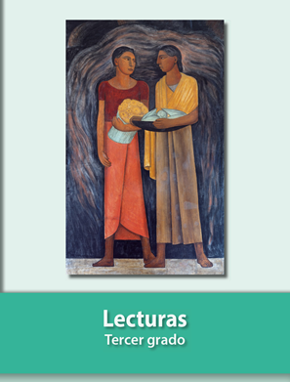
https://libros.conaliteg.gob.mx/20/P3LEA.htm

